Anexo: Modelo de Base de Datos
Plataforma Cosmopolitan — Agencia Cosmopolitan
Proyecto | Plataforma Cosmopolitan (Capstone)
Equipo | Felipe Gutiérrez, Esteban Morales, Christian Cuadra
Versión | 1.0 — 26 de septiembre de 2026
Documento relacionado | Documento de Arquitectura v1.0 (sección 8, anexo)

1. Alcance de este anexo
Este anexo documenta el modelo Entidad-Relación y el modelo relacional normalizado que respalda las historias del Sprint 1 (autenticación y roles, catálogo de planes y servicios, sitio corporativo y captación de prospectos). Corresponde al entregable pendiente identificado en el Sprint 0 y trasladado al Sprint 1 (Incremento Funcional S0, Acta de Sprint Review S0).
El modelo se generó a partir del esquema real ya implementado y migrado en el repositorio (apps accounts, clients, catalog, crm y core), no de un diseño aparte — por eso el diagrama y el código nunca deberían desalinearse mientras este anexo se mantenga al día.
Las tablas de dominio para calendario editorial y aprobación (Sprint 3), métricas y campañas (Sprint 4), y notificaciones/reportes (Sprint 4-5) todavía no existen — las apps content, metrics, notifications y reports no tienen modelos definidos. Esto es intencional: esas entidades se modelan cuando se aborden esos sprints, no de antemano. El detalle de lo que queda fuera de este cierre está en la sección 5.

2. Motor de base de datos
El motor queda definido como PostgreSQL (django.db.backends.postgresql), configurado vía la variable de entorno DATABASE_URL. En Sprint 1 el ambiente de pruebas (PC-TEC-03) y producción se conectan a una instancia Postgres administrada; en desarrollo local, si no hay DATABASE_URL configurada, se usa SQLite solo para levantar el proyecto rápido (nunca en pruebas de integración ni producción).
El Documento de Arquitectura (sección 4) especifica Cloud SQL como el servicio gestionado sobre Google Cloud; como el código se conecta por una URL estándar de Postgres, es compatible con Cloud SQL para PostgreSQL sin cambios. La elección del proveedor de hosting concreto (Cloud SQL vs. otro Postgres administrado) es una decisión de despliegue, no de modelo de datos, y se resuelve en PC-TEC-03 / PC-DEP-01.

3. Diagrama Entidad-Relación
Entidades del dominio implementadas para el Sprint 1. Notación de cardinalidad junto a cada relación (N:1, 0..1:1, M:N); las relaciones M:N se muestran con línea punteada.
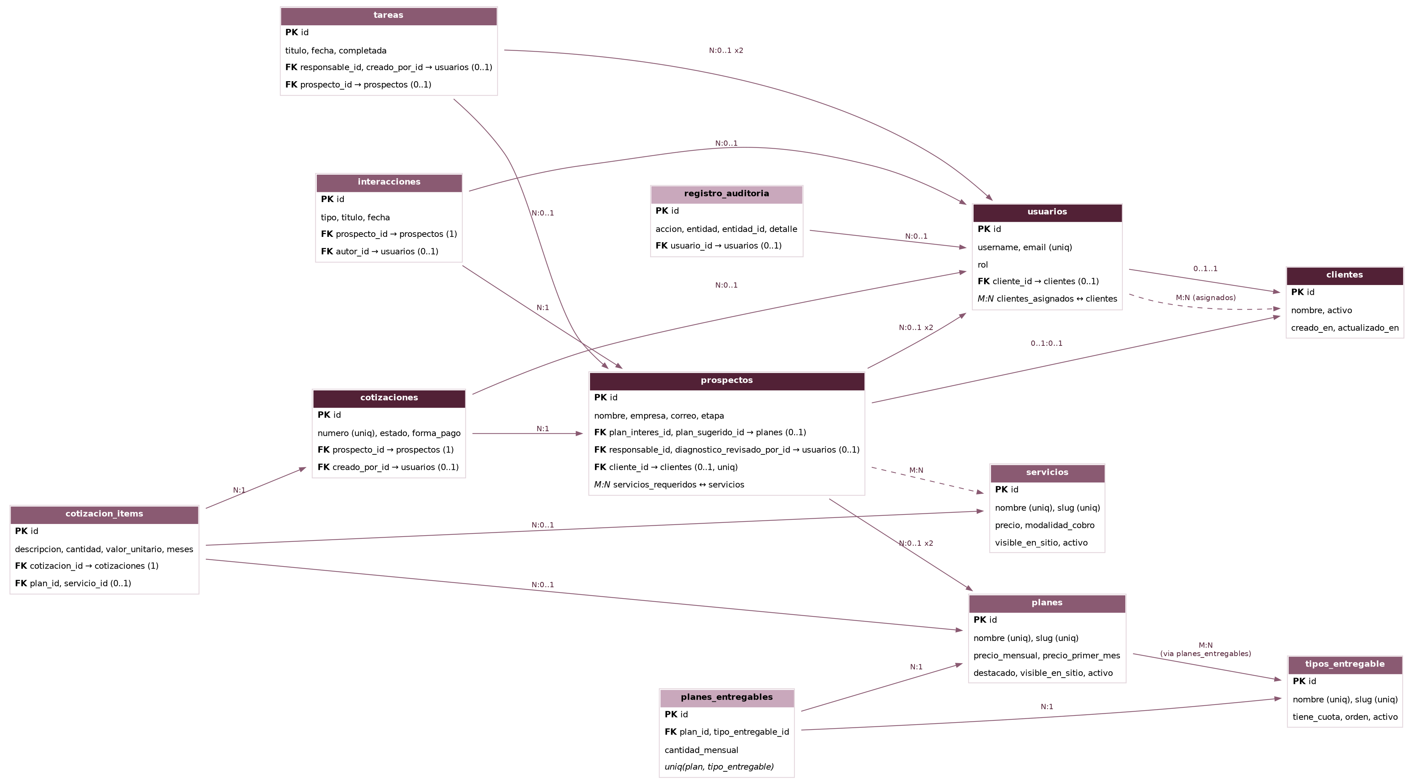

4. Diccionario de datos

usuarios (accounts.User)
Cuenta de acceso: equipo de la agencia y clientes. Extiende el modelo de usuario de Django.
Atributo | Tipo / restricción | Notas
id | PK | autoincremental
username, email | único | email se normaliza a minúsculas al guardar
rol | choice | administradora · colaboradora · cliente_aprobador · cliente_lector
cliente_id | FK → clientes, 0..1 | empresa a la que pertenece (solo roles cliente)
clientes_asignados | M:N → clientes | clientes visibles para una colaboradora

clientes (clients.Cliente)
Empresa cliente de la agencia (tenant). Modelo mínimo, ver sección 5.
Atributo | Tipo / restricción | Notas
id | PK | autoincremental
nombre | requerido
activo | booleano | default: verdadero
creado_en, actualizado_en | auto

tipos_entregable (catalog.TipoEntregable)
Vocabulario del negocio: historia, carrusel, reel, copywriting, etc.
Atributo | Tipo / restricción | Notas
id | PK | autoincremental
nombre, slug | únicos
tiene_cuota | booleano | si cuenta como cuota mensual de un plan
orden, activo

servicios (catalog.Servicio)
Servicio contratable por separado.
Atributo | Tipo / restricción | Notas
id | PK | autoincremental
nombre, slug | únicos
precio | entero positivo (CLP)
modalidad_cobro | choice | hora · único · campaña · paquete · mensual
visible_en_sitio, activo

planes (catalog.Plan)
Plantilla mensual: combina tipos de entregable con cantidades y precio.
Atributo | Tipo / restricción | Notas
id | PK | autoincremental
nombre, slug | únicos
precio_mensual | entero positivo (CLP)
precio_primer_mes | entero positivo, opcional | vacío = igual al mensual
tipos_entregable | M:N → tipos_entregable | a través de planes_entregables

planes_entregables (catalog.PlanEntregable)
Qué incluye un plan y en qué cantidad.
Atributo | Tipo / restricción | Notas
id | PK | autoincremental
plan_id | FK → planes | on_delete=CASCADE
tipo_entregable_id | FK → tipos_entregable | on_delete=PROTECT
cantidad_mensual | entero, opcional | obligatorio si el tipo tiene cuota
restricción | único(plan, tipo_entregable)

prospectos (crm.Prospecto)
Lead capturado por el formulario del sitio o cargado manualmente.
Atributo | Tipo / restricción | Notas
id | PK | autoincremental
nombre, empresa, correo, telefono
etapa | choice, indexado | nuevo → contactado → reunión → cotización enviada → ganado/perdido
plan_interes_id, plan_sugerido_id | FK → planes, 0..1
responsable_id, diagnostico_revisado_por_id | FK → usuarios, 0..1
cliente_id | FK → clientes, 0..1, único | se completa al convertir el prospecto en cliente
servicios_requeridos | M:N → servicios

tareas (crm.Tarea)
Pendiente interno del equipo, asociado o no a un prospecto.
Atributo | Tipo / restricción | Notas
id | PK | autoincremental
titulo, fecha, completada
responsable_id, creado_por_id | FK → usuarios, 0..1
prospecto_id | FK → prospectos, 0..1

cotizaciones (crm.Cotizacion)
Propuesta comercial a un prospecto.
Atributo | Tipo / restricción | Notas
id | PK | autoincremental
numero | único | correlativo AAAA-NNN, generado al guardar
estado | choice, indexado | borrador · enviada · aceptada · rechazada
prospecto_id | FK → prospectos | on_delete=CASCADE
creado_por_id | FK → usuarios, 0..1

cotizacion_items (crm.CotizacionItem)
Línea de una cotización; los precios se copian del catálogo al agregarse.
Atributo | Tipo / restricción | Notas
id | PK | autoincremental
cotizacion_id | FK → cotizaciones | on_delete=CASCADE
plan_id, servicio_id | FK, 0..1 | origen del ítem (puede ser ninguno: línea libre)
cantidad, valor_unitario, meses |  | meses vacío = cobro único

interacciones (crm.Interaccion)
Historial de contacto con un prospecto (correo, llamada, reunión, nota, sistema).
Atributo | Tipo / restricción | Notas
id | PK | autoincremental
prospecto_id | FK → prospectos | on_delete=CASCADE
autor_id | FK → usuarios, 0..1
tipo, titulo, fecha

registro_auditoria (core.RegistroAuditoria)
Bitácora de acciones administrativas sensibles (Alcance 9.2, RNF-01).
Atributo | Tipo / restricción | Notas
id | PK | autoincremental
usuario_id | FK → usuarios, 0..1 | vacío si la cuenta se eliminó después
accion | choice | crear · editar · eliminar
entidad, entidad_id, detalle |  | texto libre: qué se modificó

5. Aislamiento entre clientes: mecanismo y estado actual
El Documento de Arquitectura (sección 5) establece como principio rector que ninguna operación alcanza la capa de datos sin resolución de ámbito por cliente. El modelo ya incorpora la base de ese mecanismo:
- TenantMiddleware (apps.core.middleware) resuelve el cliente activo de cada request — el propio para roles cliente, el de sesión para colaboradora/administradora — y lo publica en un ContextVar.
- TenantModel (apps.core.models), clase abstracta con manager TenantManager, filtra automáticamente por ese cliente activo a cualquier modelo que la use.
Estado actual: el middleware está activo (registrado en MIDDLEWARE), pero ningún modelo del dominio hereda todavía de TenantModel, y el propio código señala explícitamente que el selector de cliente activo para colaboradora "aún no implementado en la interfaz; por ahora queda en None => sin filtrar". Es decir: la base arquitectónica del aislamiento existe, pero aplicarla a las entidades reales y completar la selección de cliente activo es el trabajo pendiente — exactamente lo que cubren PC-AUT-04 y PC-AUT-05.

6. Fuera de alcance de este cierre (trasladado a Sprint 2)
Lo siguiente no bloquea ninguna historia de Sprint 1 y se modela cuando corresponda, en línea con la planificación por sprints del Product Backlog:
- Completar clients.Cliente: hoy es un modelo mínimo marcado explícitamente en el código como «placeholder» (nombre, activo, fechas). Faltan los atributos que el resto del proyecto vaya a necesitar (contacto, RUT/identificador, industria, plan contratado, etc.).
- Aplicar TenantModel a las entidades reales del portal de clientes y completar el selector de cliente activo para colaboradora (base de PC-AUT-04 / PC-AUT-05).
- Modelo de datos de apps.content: calendario editorial, piezas de contenido, aprobación y versionado (Sprint 3).
- Modelo de datos de apps.metrics: campañas, métricas de redes/ads, importación CSV (Sprint 4).
- Modelo de datos de apps.notifications y apps.reports: notificaciones y reportes automatizados (Sprint 4-5).
Se propone una tarjeta nueva en el Product Backlog / Sprint 2 para agrupar este trabajo, en el mismo formato que la tarjeta actual de Modelo de Base de Datos.

Control de versiones
Versión | Fecha | Descripción
1.0 | 26 de septiembre de 2026 | Primera versión: modelo relacional del Sprint 1 (accounts, clients, catalog, crm, core), generado a partir del esquema migrado en el repositorio.

